河日木特村开展“扫黄打非”扬正气

主题宣传活动

1月21日上午，河日木特村文明实践站开展“扫黄打非”宣传活动。

线下，志愿者通过发放“扫黄打非”宣传品、现场讲解等形式，向村民宣传普及“扫黄打非”工作的重要性和相关知识，并重点宣传如何识别非法出版物和有害网络信息，倡导大家共同抵制非法出版物、远离不良信息。此次活动共发放“扫黄打非”宣传册30余份。

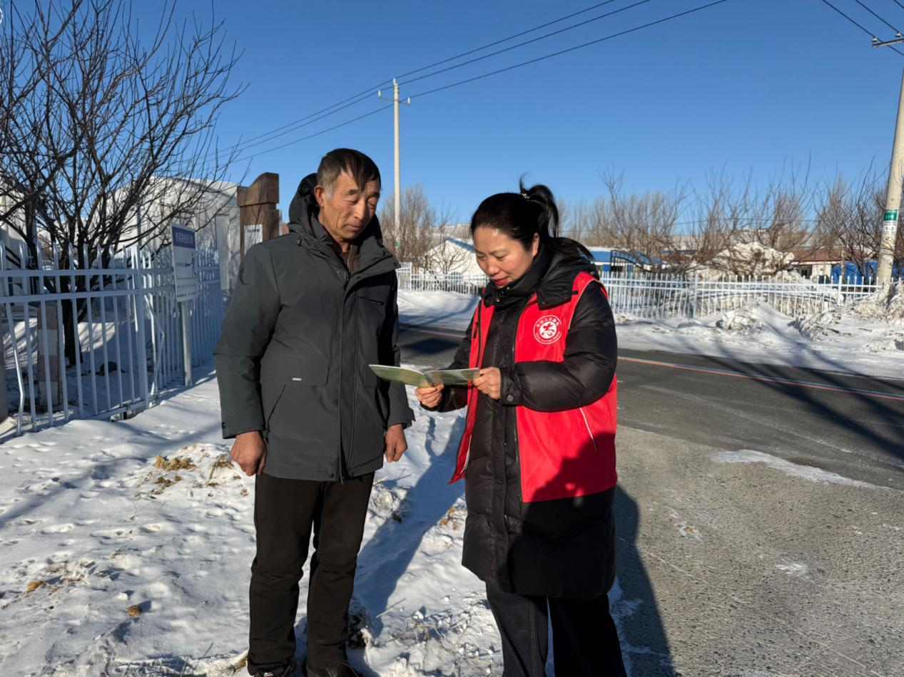

线上，通过观看扫黄打非”在行动宣传片，用“以案说法”的方式，形象展示了“扫黄打非”的工作实质，教育引导村民自觉抵制各类文化垃圾，提高“扫黄打非”的自觉性和鉴别能力，压缩“淫秽色情、封建迷信”毒瘤滋生空间，为“扫黄打非”工作奠定坚实群众基础。

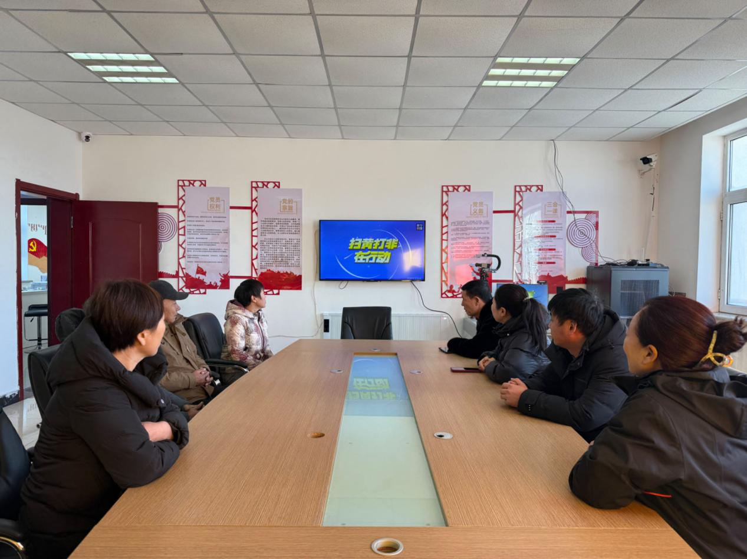

下一步，我们将继续多渠道、多方式开展活动，发挥牵头作用，常态化开展“扫黄打非”宣传，进一步加强辖区村民的文化素养，营造健康、文明、向上的文化环境。